Percobaan 1
- Ada i sebagai variabel urutan untuk pengulangan dari 1 hingga 10, lalu ada 10 sesuai dengan jumlah mahasiswa yang ada yaitu 10, lalu i++ untuk melanjutkan pengulangan hingga angka 10, ada print untuk input nilai masing-masing mahasiswa, lalu ada if untuk menentukan nilai mahasiswa tertinggi dan terendah.
- Karena berapapun nilai pertama yang diiinputkan maka akan termasuk kedalam variabel tertinggi dan terendah, sehingga nilai-nilai selanjutnya akan terseleksi mana yang lebih rendah dan mana yang lebih tinggi, sehingga nilai tertinggi dan terendah akan sesuai dengan keadaan, jika diatur tertinggi adalah 100 dan terendah adalah 0 maka berapapun nilai yang diinput tidak akan menggantikan nilai kedua variabel tersebut sehingga nilai tertinggi dan terendah tidak sesuai.
- Jika nilai lebih besar daripada tertinggi maka tertinggi akan berubah menjadi nilai, dan jika nilai lebih kecil daripada terendah maka terendah akan berubah menjadi nilai. Kedua nya akan berubah seiring dengan adanya nilai yang lebih tinggi dan lebih rendah.
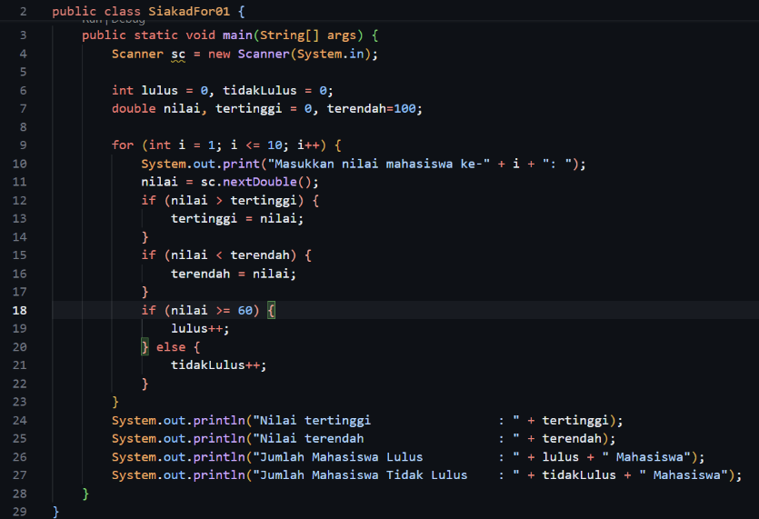

Percobaan 2
- A. Nilai tersebut bermaksud membatasi nilai dari rentang tidak bisa kurang dari 0 atau lebih besar dari 100. Sehingga nilai akan terinput angka dari rentang 0-100.
B. continue bermaksud dan berfungsi sebagai perintah untuk mengubah statement sesuai dengan kondisi yang diinginkan sehingga dapat menghindari kondisi yang tidak diinginkan.
- Karena awal nilai i dideklarasikan bernilai 0, dan di kode menggunakan i + 1, jika diletakkan diawal while maka nilai 1 tidak akan terbaca atau terdeklarasikan.
- Perulangan while akan terulang sebanyak 19 kali hingga nilai i tidak memenuhi syarat i < jml lagi, perulangan while mengikuti jumlah variabel yang ingin dicari atau yang ada.
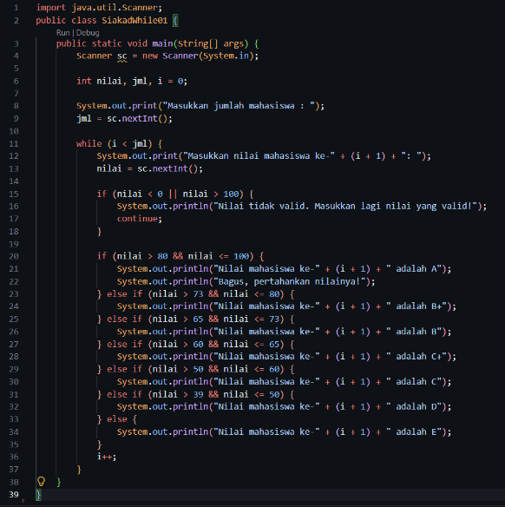

Percobaan 3
- Jika yang dimasukkan pertama kali adalah ‘batal’ maka perulangan hanya akan dilakukan sekali karena langsung berhenti di perintah break.
- Kondisi berhenti yang digunakan adalah jika nama = batal dan langsung menghasilkan “transaksi dibatalkan” lalu berhenti di perintah break.
- Fungsi nya untuk menjalankan program do-while hingga nilai bernilai false, jadi program tersebut menjalankan loop tak terbatas hingga nilainya false.
- Karena pengulangan tersebut menggunakan kondisi while (true) yang selalu bernilai benar sehingga tetap berjalan meskipun tidak ada komponen inisialisasi dan update

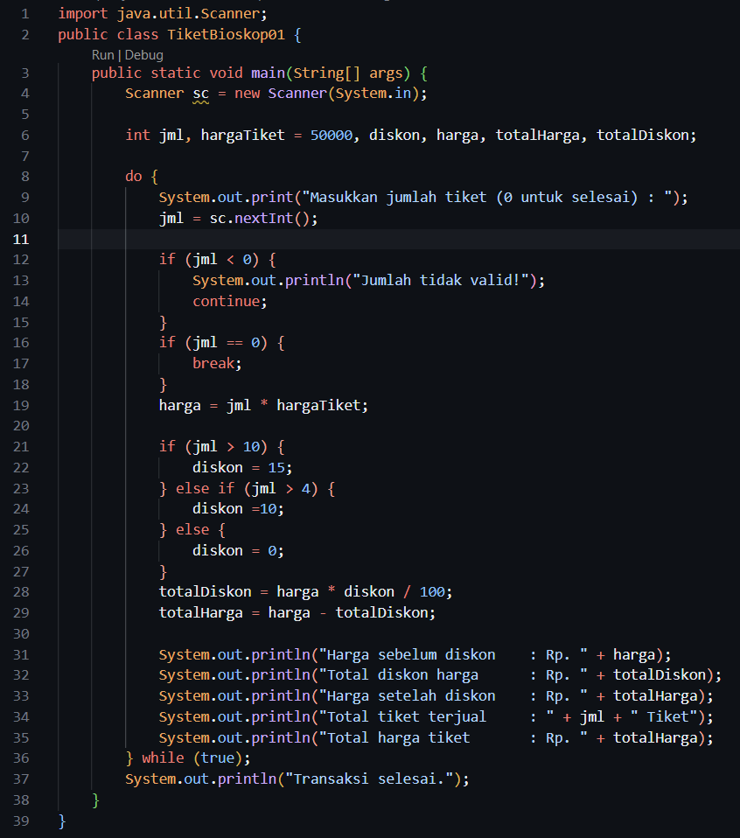
Tugas

